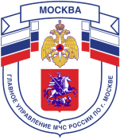

Главное управление МЧС России по г. Москве Управление по Новомосковскому и Троицкому АО
2 региональный отдел надзорной деятельности и профилактической работы
142191, г. Москва, г.о. Троицк, ул. пл. Верещагина д. 1 телефон:
8(495)840-99-70,
E-mail: nitao2@gpn.moscow
___________________________________________________________________________
Оказание первой медицинской помощи при тепловом ударе
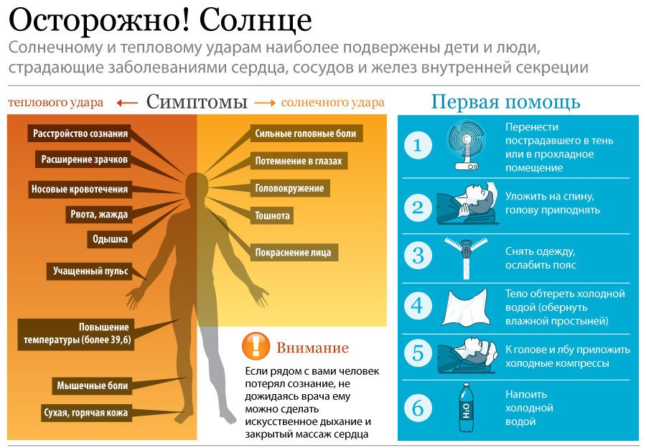
Под тепловым ударом понимают болезненное состояние, обусловленное общим перегреванием организма и возникающее из-за воздействия внешних тепловых факторов.
У пострадавшего наблюдаются чувство общей слабости, разбитости, головная боль, головокружение, шум в ушах, сонливость, жажда, тошнота. Пульс и дыхание учащены, температура повышена. В тяжелых случаях пострадавший теряет сознание, иногда возникают судороги.
Первая помощь:
- пострадавшего срочно вынести в прохладное место,
- обеспечить доступ свежего воздуха,
- освободить от одежды,
- напоить холодной водой,
- наложить холодный компресс на голову.
В более тяжелых случаях показано:
- обертывание простыней, смоченной холодной водой, обливание прохладной водой, лед на голову и паховые области; можно дать понюхать вату, смоченную нашатырным спиртом.
При тяжелых нарушениях сердечной и дыхательной деятельности:
- приступить к выполнению искусственного дыхания и непрямому массажу сердца; проводить их до восстановления самостоятельного дыхания и сердцебиения или до прибытия медработника.
Телефон вызова пожарной охраны: «101». При вызове с мобильных телефонов: – «112».
Единый телефон доверия ГУ МЧС России по г. Москве: +7(495) 637-22-22

